РОССИЙСКИЙ УНИВЕРСИТЕТ ДРУЖБЫ НАРОДОВ
Факультет физико-математических и естественных наук
Кафедра прикладной информатики и теории вероятностей

ОТЧЕТ
по лабораторной работе № 5
дисциплина: Архитектура компьютера

Студент:
Батов Дмитрий Сергеевич
Группа:
НПМБВ-02-21

МОСКВА
2023 г.
Цель работы - приобретение практических навыков работы в Midnight Commander, освоение инструкций языка ассемблера mov и int.

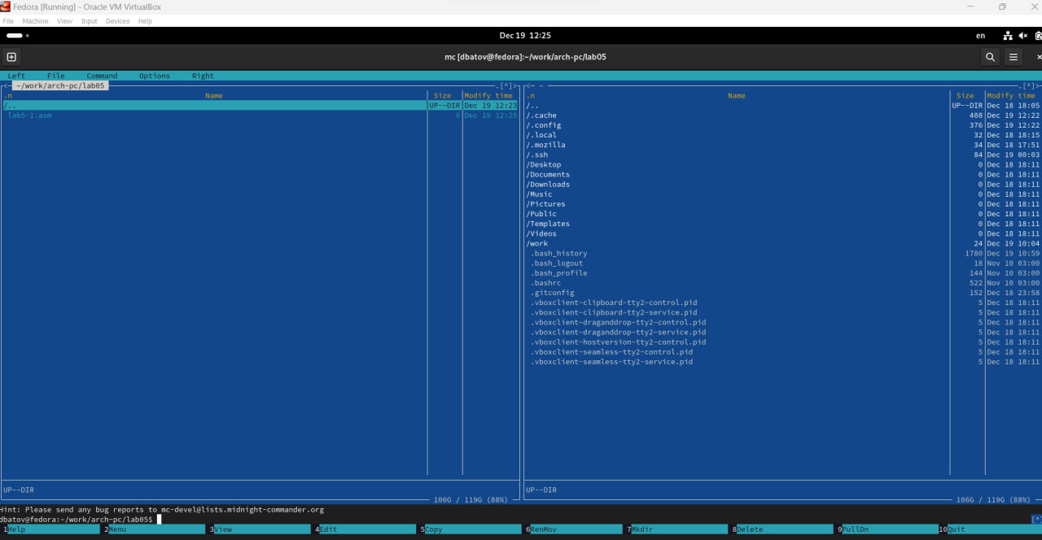
В данной части лабораторной работы был открыт Midnight Commander, созданы папка lab05 и файл lab5-1.asm
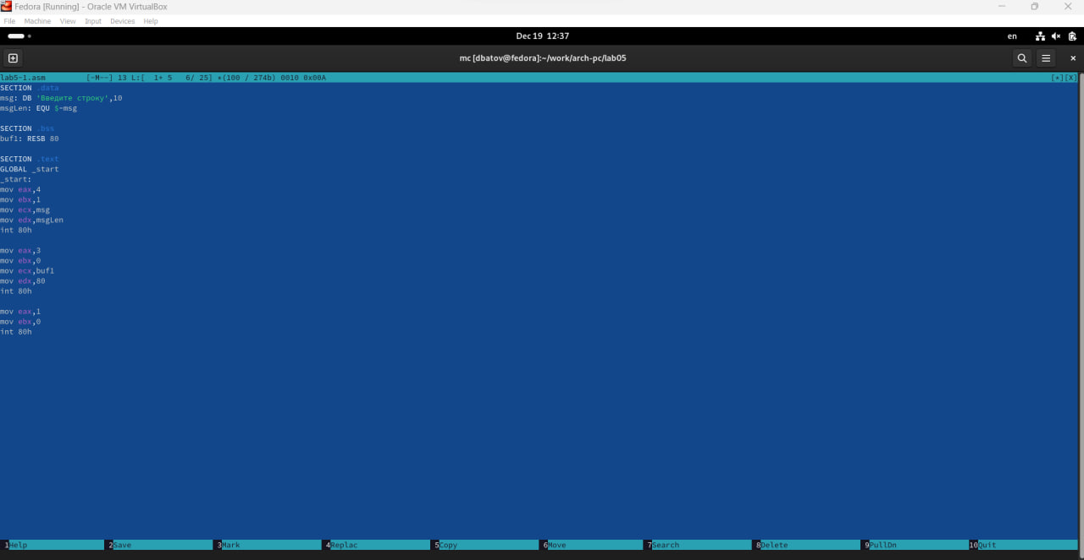
В данной части лабораторной работы был написан код программы для вывода сообщения на экран и ввода строки с клавиатуры с помощью редактора mcedit. \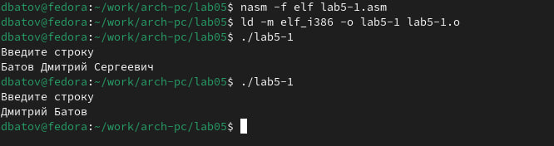
В данной части работы была скомпилирована и запущена программа.

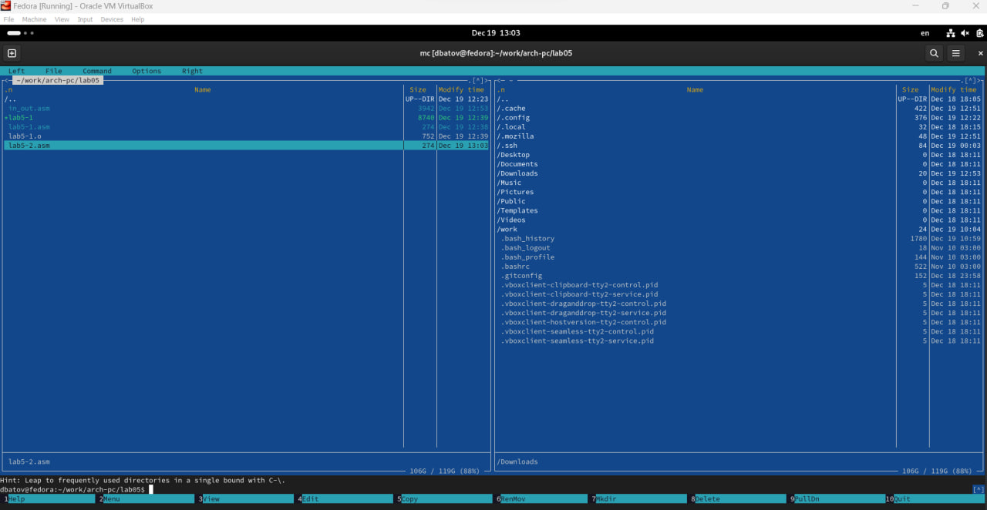
В этой части лабораторной работы был скачан файл in_out.asm, скопирован в рабочую директорию, а также создан файл lab5-2.asm. 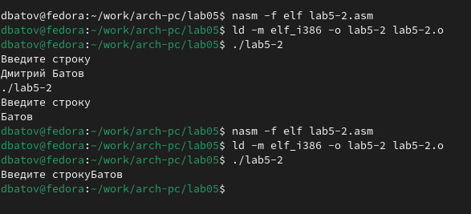
В этой части работы была скомпилирована и запущена вторая программа в двуз вариантах – с функцией sprintLF и с функцией sprint. Разница в том, что в первом случае после сообщения «введите строку» ставится перенос строки.
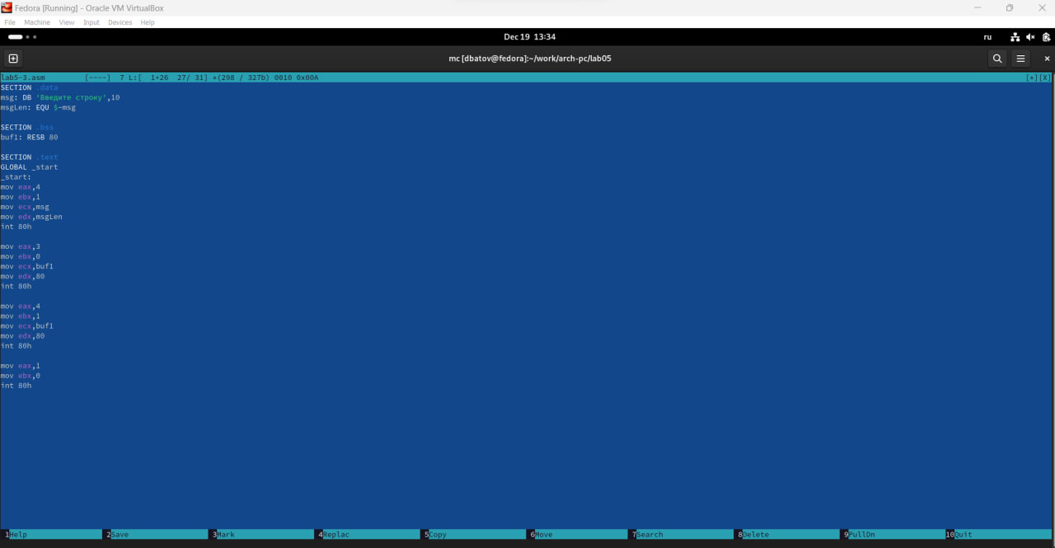
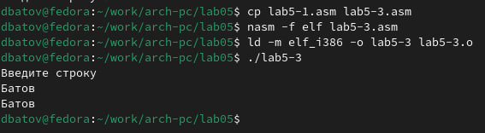
Первая часть самостоятельной работы: написана без использования функций из in_out, скомпилирована и запущена программа, выводящая сообщение, принимающая строку и выводящая на экран принятую строку.
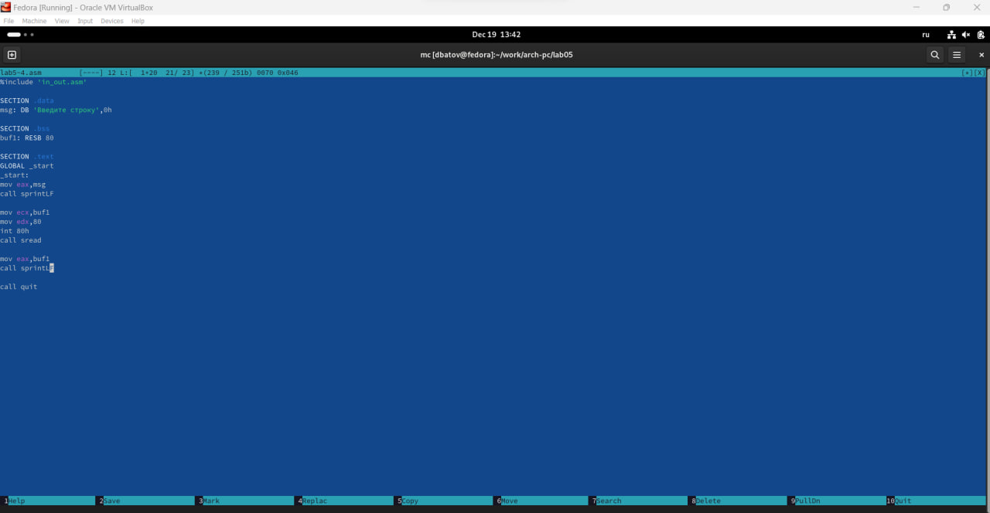

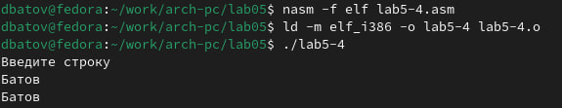
Вторая часть самостоятельной работы: написана с использованием функций из in_out, скомпилирована и запущена программа, выводящая сообщение, принимающая строку и выводящая на экран принятую строку.

В результате лабораторной работы мной были приобретены практические навыки работы с Midnight Commander.

